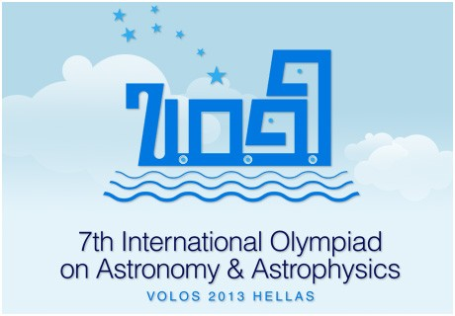

ΤΟ ΤΗΛΕΣΚΟΠΙΟ ΤΗΣ 7^{ΗΣ} ΔΙΕΘΝΟΥΣ ΟΛΥΜΠΙΑΔΑΣ ΑΣΤΡΟΝΟΜΙΑΣ & ΑΣΤΡΟΦΥΣΙΚΗΣ

SkyWatcher 150/750 Black Diamond EQ3-2

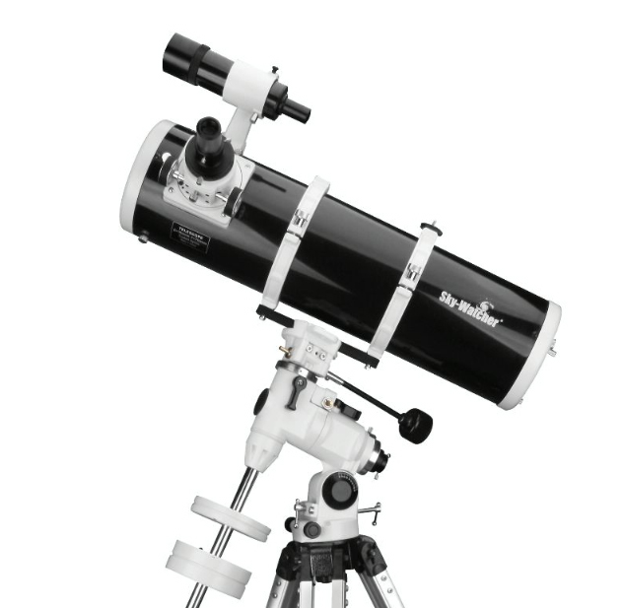

ΤΕΧΝΙΚΑ ΧΑΡΑΚΤΗΡΙΣΤΙΚΑ

Το τηλεσκόπιο της 7^{ης} Διεθνούς Ολυμπιάδας Αστρονομίας και Αστροφυσικής επιλέχθηκε να είναι το κατοπτρικό τηλεσκόπιο τύπου Νεύτωνα της εταιρίας SkyWatcher. Το παραβολοειδές κάτοπτρο έχει διάμετρο D=150mm (5.91″), με εστιακή απόσταση F=750mm (29.5″) και με εστιακό λόγο f/5.

Το δευτερεύον κάτοπτρο εδράζεται σε μια σταυρωτή διάταξη μεταλλικών ελασμάτων, που έχουν πάχος 0.5mm. Οι διαστάσεις του σωλήνα είναι 18cm (διάμετρος) Χ 65cm (ύψος). Το βάρος του σωλήνα είναι 4.93kg
Ο εστιαστής του τηλεσκοπίου είναι τύπου κρεμαγιέρας (rack and pinion). Θα χρησιμοποιηθεί στο διαμέτρημα των 31.8mm (1.25″).

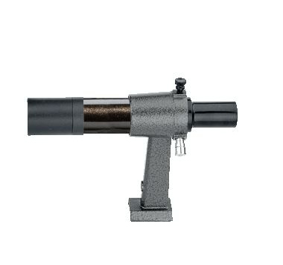
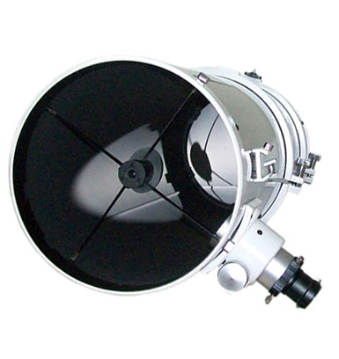
Ο σωλήνας είναι εφοδιασμένος με απλό αχρωματικό ερευνητή 6Χ30 (ανεστραμμένης εικόνας!). Η ευθυγράμμιση του ερευνητή γίνεται με τις δύο πλαστικές βίδες. Ο σωλήνας είναι προσαρμοσμένος στην ισημερινή στήριξη EQ3-2 της SkyWatcher, η οποία διαθέτει κοχλίες για χειροκίνητη κίνηση κατά RA και Dec καθώς και τους αντίστοιχους βαθμονομημένους δίσκους θέσης (position circles).
Η μετάδοση της κίνησης και στους δύο άξονες γίνεται με το σύστημα ‘’κορώνας-ατέρμονα’’. Δεν διατίθεται αστροστάτης. Η ισημερινή κεφαλή εδράζεται σε τρίποδα με πόδια από αλουμίνιο ρυθμιζόμενου ύψους (71-123 cm) και διαθέτει και φυσαλίδα οριζοντίωσης.

Τα 2 προσοφθάλμια που παρέχονται έχουν διάμετρο Ø31.8mm (1.25″) και είναι:
Α) SUPER Plοssl 25mm (30x)WA, LE
Β) SUPER Plossl 10mm (75x)

Επίσης θα παρέχεται ο πολλαπλασιαστής εστιακής απόστασης 2Χ, (barlow) με διαμέτρημα 31.7mm (1.25").

ΣΥΝΟΠΤΙΚΟΣ ΚΑΤΑΛΟΓΟΣ ΧΑΡΑΚΤΗΡΙΣΤΙΚΩΝ ΤΟΥ
ΤΗΛΕΣΚΟΠΙΟΥ ΤΗΣ ΟΛΥΜΠΙΑΔΑΣ

Τύπος : Κατοπτρικό
Οπτικός σχεδιασμός : Κατοπτρικό Newtonian (Νευτώνιο)
Διάμετρος : 150 mm ( 5.91″ ) (παραβολοειδές)
Εστιακή Απόσταση : F 750 mm
Εστιακός Λόγος : f/ 5
Στήριξη : EQ3-2 Ισημερινή
Ερευνητής : 6x30
Προσοφθάλμια : SUPER Plοssl 25mm (30x)WA, LE & SUPER Plossl 10mm (75x), Ø31.8mm
Πολλαπλασιαστής εστιακής απόστασης (barlow): αχρωματικός 2Χ
Μέγιστη Ωφέλιμη Μεγέθυνση : 300 x
Ελάχιστο Φαινόμενο Μέγεθος Αστέρα : 13.6
Θεωρητική Διακριτική. Ικανότητα : 0.8 arc sec

ΕΠΙΠΛΕΟΝ ΧΑΡΑΚΤΗΡΙΣΤΙΚΑ
• Διαστάσεις σωλήνα: 18 x 65 cm
• Βάρος σωλήνα: 4.93 Kgr
• Τρίποδας με πόδια από αλουμίνιο, πτυσσόμενος
• 2 αντίβαρα (συνολικού βάρους 5.2 kg)

